Молодые специалисты и молодежь Татарстана получат жильё на льготных условиях – в республике стартовал прием заявок на участие в республиканском «Молодёжном жилищном конкурс – 2023»
13 июля 2023 г., четверг
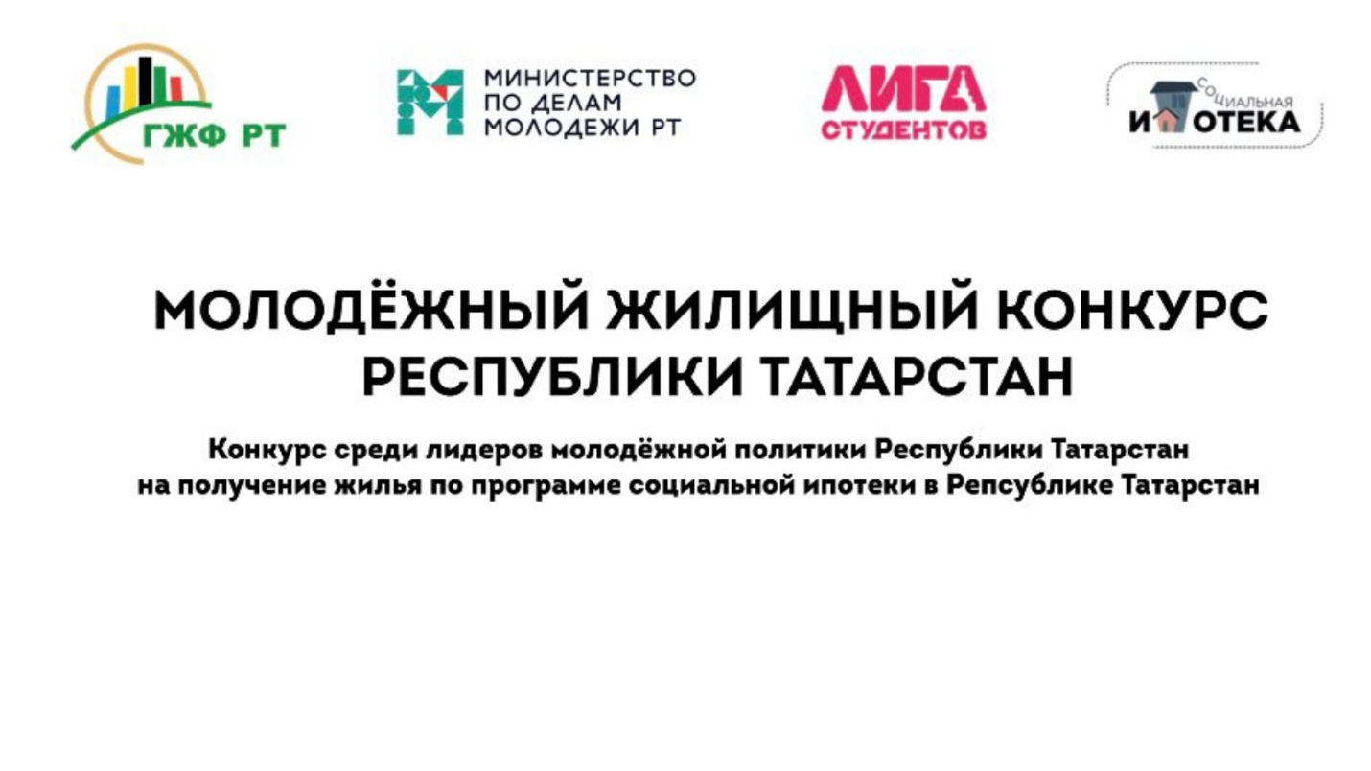
В республике стартовал «Молодёжный жилищный конкурс» победители которого получают право на приобретение жилья по льготной цене, на льготных условиях социальной ипотеки и возможности выбрать квартиру и заселится в новое жилье за пару месяцев.
24 июня – в рамках празднования в Республике Татарстан Всероссийского Дня молодежи объявлен прием заявок на участие в Конкурсе – среди молодых специалистов, преподавателей, сотрудников по воспитательной работе на получение жилья на льготных условиях по программе социальной ипотеки – активной работающей и студенческой молодежи возрасте от 18 до 35 лет включительно.
Молодежный жилищный конкурс - уникальная возможность для молодежи – в том числе, еще не состоящим в браке приобрести собственную квартиру в «чистовой отделке» на условиях социальной ипотеки, с льготной стоимостью квадратного метра 60-70 тыс. рублей за квадратный метр и возможностью, уже проживая в новой квартире производить оплату ипотеки небольшими платежами сроком до 28,5 лет.
Кто может принять участие в Конкурсе:
- Молодые специалисты;
- Специалисты по работе с молодежью исполнительных комитетов, учреждений, подростковых клубов, молодежных центров;
- Специалисты по работе с молодежью на промпредприятиях и организациях, в том числе негосударственных, коммерческих;
- Молодые преподаватели и сотрудники по работе с молодежью образовательных учреждений;
- Активисты общественных организаций;
- Молодежь – участники проектов молодежной политики Татарстана, студенческих самоуправлений и творческих объединений;
Преимущество и особенность Конкурса в том, что участвовать и приобрести собственное жилье на льготных условиях могут и ещё не семейные молодые люди.

Подробности о том какие условия участия Конкурсе, из записи прямого эфира #ЖильёМолодымРТ от 27.06.2023 по ссылке: https://vk.com/video-71695567_456240170
(тема «Молодежного жилищного конкурса» обсуждается, начиная с 1 часа 35 минуты записи прямого эфира)
При публикации пресс-релиза рекомендуется использовать официальный хештег #ЖильёМолодымРТ

